1. Выполнено
2. Выполнено
3. Выполнено
4. Выполнено
5. Оперативная память: 1024 МБ

Дисплей, Видеопамять: 8МБ

1 ЦП

Носитель SATA: Виртуальны размер 64,00 ГБ; Реальный размер 1,70 ГБ

Все по умолчанию

1. Добавить оперативной памяти: Настройки-Система-Материнская плата-Оперативная память, выбрать сколько необходимо ОП

Добавить ресурсов процессора: Настройки-Система-Материнская плата-Процессор, выбрать сколько требуется

1. Выполнено
2. задать длину журнала history: history-size

строчка в manual: 2693

директива ignoreboth в bash - значение ignoreboth является сокращением для ignorecpace и ignoredups

Если список значений включает ignorespace, строки, начинающиеся с символа пробела, не сохраняются в списке истории

Значение ignoredubs приводит к тому, что строки, соответствующие предыдущей записи в истории, не сохраняются.

1. скобки {} применимы в сценариях резервирования слов

строчка в manual: 168

1. создать однократным вызовом touch 100000 файлов touch dz5—{000000-100000}

А получилось ли создать 300000? Не получилось – «Слишком длинный список аргументов»

1. Конструкция [[ -d /tmp ]] Условное выражение Истино, если директория tmp есть, Ложь, если директория tmp нет

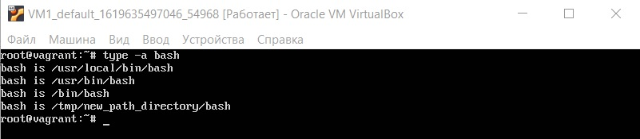

1. Команда at используется для назначения одноразового задания на заданное время, а команда batch — для назначения одноразовых задач, которые должны выполняться, когда загрузка системы становится меньше 0,8
2. Выполнено